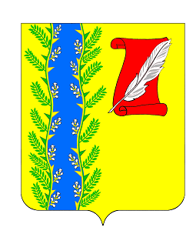

СОВЕТ ПУШКИНСКОГО СЕЛЬСКОГО ПОСЕЛЕНИЯ
ГУЛЬКЕВИЧСКОГО РАЙОНА
РЕШЕНИЕ

35 сессия IV созыва
от 24 июня 2022 года № 5 с. Пушкинское

О рассмотрении представления прокурора Гулькевичского района

Руководствуясь Федеральным законом от 6 октября 2003 года № 131-ФЗ «Об общих принципах организации местного самоуправления в Российской Федерации», ст. 23 Федерального закона «О прокуратуре Российской Федерации» от 17 января 1992 года №2202-1, Совет Пушкинского сельского поселения Гулькевичского района, р е ш и л:
1. Удовлетворить представление прокурора Гулькевичского района от 11 мая 2022 года №7-01-2022/364 «Об устранении нарушений законодательства в сфере муниципальной собственности» в полном объеме.
2. Разработать и утвердить:
- Положение о порядке планирования приватизации муниципального имущества Пушкинского сельского поселения Гулькевичского района;
- Положение об определении порядка принятия решений об условиях приватизации муниципального имущества Пушкинского сельского поселения Гулькевичского района.
3. Обнародовать настоящее решение в специально установленных местах для обнародования муниципальных правовых актов Пушкинского сельского поселения Гулькевичского района, определенных постановлением администрации Пушкинского сельского поселения Гулькевичского района от 14 февраля 2017 года № 15 «Об определении специально установленных мест обнародования муниципальных правовых актов органов местного самоуправления» и разместить на сайте Пушкинского сельского поселения Гулькевичского района в информационно-телекоммуникационной сети «Интернет».
4. Контроль за выполнением настоящего решения возложить на постоянную комиссию по бюджету, налоговым сборам, муниципальной собственности, экономике, торговле, предпринимательству и инвестиционной политике, промышленности, транспорту, строительству, связи, ЖКХ и социальной инфраструктуры.
5. Решение вступает в силу после его официального обнародования.

Исполняющий обязанности главы
Пушкинского сельского поселения
Гулькевичского района Е.В. Берсенева

